Lampiran A.1
Pedoman Lembar Observasi Kemampuan Berbicara Anak
Kelompok B Pada Tahap Pretest
Nama Anak :
Hari/Tanggal :
Indikator | Aspek yang diamati | BB  (*) | MB  (**) | BSH  (***) | BSB  (****)
Bahasa | Meniru mengucapkan 5 suara hewan. | Anak tidak dapat meniru mengucapkan 5 suara hewan.  (…..) | Anak dapat meniru mengucapkan 3 suara hewan dengan bantuan guru.  (…..) | Anak dapat meniru mengucapkan 4 suara hewan dengan jelas.  (…..) | Anak dapat meniru mengucapkan 5 suara hewan dengan jelas.  (…..)
 | Menyebutkan kembali 5 hewan yang ada didalam cerita. | Anak tidak dapat menyebutkan kembali 5 hewan yang ada didalam cerita.  (…..) | Anak dapat menyebutkan kembali 3 nama hewan yang ada didalam cerita.  (…..) | Anak dapat menyebutkan kembali 4 nama hewan yang ada didalam cerita.  (…..) | Anak dapat menyebutkan kembali 5 nama hewan yang ada didalam cerita.  (…..)
 | Mengulang kembali 4-6 urutan kata. | Anak tidak dapat mengulang kembali 4-6 urutan kata.  (…..) | Anak dapat mengulang kembali 3 urutan kata dengan bantuan guru.  (…..) | Anak dapat mengulang kembali 5 urutan kata tanpa bantuan guru.  (…..) | Anak dapat mengulang kembali 4-6 urutan kata dengan baik.  (…..)
Petunjuk :
Beri tanda Chekclist ( √ ) angka pada kolom nilai yang diperoleh anak dengan kriteria sebagai berikut :
Keterangan :
BB : Belum Berkembang : Skor 1 (*)
MB : Mulai Berkembang : Skor 2(**)
BSH : Berkembang Sesuai Harapan : Skor 3(***)
BSB : Berkembang Sangat Baik : Skor 4(****)

Lampiran A.2
Pedoman Lembar Observasi Kemampuan Berbicara Anak
Kelompok B Pada Tahap Pretest
Nama Anak :
Hari/Tanggal :
Indikator | Aspek yang diamati | BB  (*) | MB  (**) | BSH  (***) | BSB  (****)
Bahasa | Meniru mengucapkan 5 suara hewan. | Anak tidak dapat meniru mengucapkan 5 suara hewan.  (…..) | Anak dapat meniru mengucapkan 3 suara hewan dengan bantuan guru.  (…..) | Anak dapat meniru mengucapkan 4 suara hewan dengan jelas.  (…..) | Anak dapat meniru mengucapkan 5 suara hewan dengan jelas.  (…..)
 | Menyebutkan kembali 5 hewan yang ada didalam cerita. | Anak tidak dapat menyebutkan kembali 5 hewan yang ada didalam cerita.  (…..) | Anak dapat menyebutkan kembali 3 nama hewan yang ada didalam cerita.  (…..) | Anak dapat menyebutkan kembali 4 nama hewan yang ada didalam cerita.  (…..) | Anak dapat menyebutkan kembali 5 nama hewan yang ada didalam cerita.  (…..)
 | Mengulang kembali 4-6 urutan kata. | Anak tidak dapat mengulang kembali 4-6 urutan kata.  (…..) | Anak dapat mengulang kembali 3 urutan kata dengan bantuan guru.  (…..) | Anak dapat mengulang kembali 5 urutan kata tanpa bantuan guru.  (…..) | Anak dapat mengulang kembali 4-6 urutan kata dengan baik.  (…..)

Petunjuk :
Beri tanda Chekclist ( √ ) angka pada kolom nilai yang diperoleh anak dengan kriteria sebagai berikut :
Keterangan :
BB : Belum Berkembang : Skor 1 (*)
MB : Mulai Berkembang : Skor 2(**)
BSH : Berkembang Sesuai Harapan : Skor 3(***)
BSB : Berkembang Sangat Baik : Skor 4(****)

Lampiran A.3
Hasil Observasi Kemampuan Berbicara Anak
Sebelum Menggunakan Media Boneka Jari (Pretest)
No | Nama | Meniru mengucapkan bunyi 5 suara hewan. |  |  |  | Menyebutkan kembali 5 nama hewan yang ada didalam cerita. |  |  |  | Mengulang kembali 4-6 urutan kata. |  |  |  | Jlh Nilai | Rata-rata  %
 |  | BB | MB | BSH | BSB | BB | MB | BSH | BSB | BB | MB | BSH | BSB
 |  | 1 | 2 | 3 | 4 | 1 | 2 | 3 | 4 | 1 | 2 | 3 | 4
1 | Abi |  | √ |  |  | √ |  |  |  |  | √ |  |  | 5 | 41,7
2 | Syakira |  | √ |  |  |  | √ |  |  |  | √ |  |  | 6 | 50
3 | Ghefira |  |  | √ |  |  | √ |  |  |  | √ |  |  | 7 | 75
4 | Gibran |  | √ |  |  | √ |  |  |  | √ |  |  |  | 4 | 58,3
5 | Raisya | √ |  |  |  |  | √ |  |  |  | √ |  |  | 5 | 33,3
6 | Ary |  |  | √ |  |  |  | √ |  |  | √ |  |  | 8 | 66,7
7 | Rannia |  | √ |  |  |  | √ |  |  |  | √ |  |  | 6 | 50
8 | Zafira |  |  | √ |  |  | √ |  |  |  | √ |  |  | 7 | 58,3
9 | Nayyara |  | √ |  |  |  | √ |  |  |  | √ |  |  | 6 | 50
10 | Alqi |  |  | √ |  |  |  | √ |  |  |  | √ |  | 9 | 75
11 | Aulia |  | √ |  |  | √ |  |  |  |  | √ |  |  | 5 | 41,7
12 | Ibrahim |  | √ |  |  |  | √ |  |  |  | √ |  |  | 6 | 50
13 | Nadhira |  | √ |  |  |  |  | √ |  |  | √ |  |  | 7 | 58,3
14 | Kianza |  |  | √ |  |  | √ |  |  |  |  | √ |  | 8 | 66,7
15 | Nugie | √ |  |  |  |  | √ |  |  | √ |  |  |  | 4 | 33,3
Nilai |  | 2 | 16 | 15 | 0 | 3 | 18 | 9 | 0 | 2 | 22 | 6 | 0
Persen (%) |  | 3,3 | 26,7 | 25 | 0 | 5 | 30 | 15 | 0 | 3,3 | 36,7 | 10 | 0
Total Persen |  | 55 |  |  |  | 50 |  |  |  | 50
Rata-rata |  | 51,7

Lampiran A.4
Hasil Observasi Kemampuan Berbicara Anak
Sesudah Menggunakan Media Boneka Jari (Post-test)
No | Nama | Meniru mengucapkan bunyi 5 suara hewan. |  |  |  | Menyebutkan kembali 5 nama hewan yang ada didalam cerita. |  |  |  | Mengulang kembali 4-6 urutan kata. |  |  |  | Jlh Nilai | Rata-rata  %
 |  | BB | MB | BSH | BSB | BB | MB | BSH | BSB | BB | MB | BSH | BSB
 |  | 1 | 2 | 3 | 4 | 1 | 2 | 3 | 4 | 1 | 2 | 3 | 4
1 | Abi |  |  | √ |  |  |  | √ |  |  | √ |  |  | 8 | 66,7
2 | Syakira |  |  | √ |  |  |  | √ |  |  |  | √ |  | 9 | 75
3 | Ghefira |  |  |  | √ |  |  |  | √ |  |  | √ |  | 11 | 91,7
4 | Gibran |  |  | √ |  |  |  |  | √ |  |  | √ |  | 10 | 83,3
5 | Raisya |  |  | √ |  |  | √ |  |  |  | √ |  |  | 7 | 58,3
6 | Ary |  |  |  | √ |  |  | √ |  |  |  |  | √ | 11 | 91,7
7 | Rannia |  |  | √ |  |  |  | √ |  |  |  | √ |  | 9 | 75
8 | Zafira |  |  | √ |  |  |  |  | √ |  |  | √ |  | 10 | 83,3
9 | Nayyara |  |  | √ |  |  |  | √ |  |  |  | √ |  | 9 | 75
10 | Alqi |  |  |  | √ |  |  | √ |  |  |  | √ |  | 10 | 83,3
11 | Aulia |  |  | √ |  |  |  | √ |  |  | √ |  |  | 8 | 66,7
12 | Ibrahim |  |  | √ |  |  |  | √ |  |  |  | √ |  | 9 | 75
13 | Nadhira |  |  |  | √ |  |  | √ |  |  |  | √ |  | 10 | 83,3
14 | Kianza |  |  | √ |  |  |  | √ |  |  |  |  | √ | 10 | 83,3
15 | Nugie |  | √ |  |  |  | √ |  |  |  | √ |  |  | 6 | 50
Nilai |  | 0 | 2 | 30 | 16 | 0 | 4 | 30 | 12 | 0 | 8 | 27 | 8
Persen (%) |  | 0 | 3,3 | 50 | 26,7 | 0 | 6,7 | 50 | 20 | 0 | 13,3 | 45 | 13,3
Total Persen |  | 80 |  |  |  | 76,7 |  |  |  | 71,6
Rata-rata |  | 76,1

Lampiran A.5
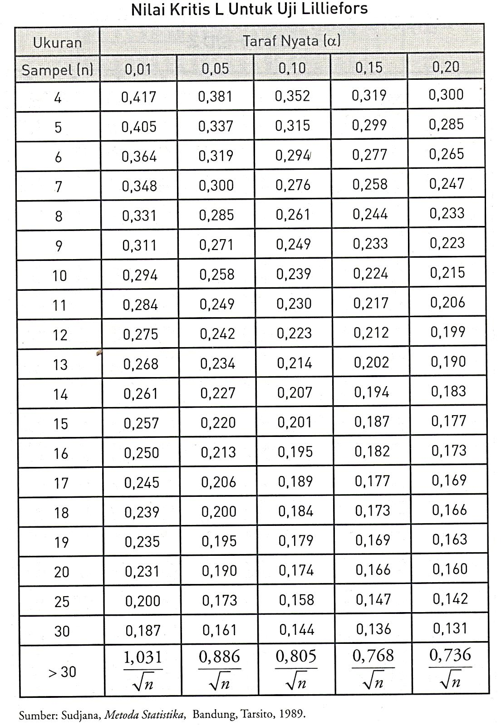

Lampiran A.6
DAFTAR TABEL DISTRIBUSI NORMAL STANDART
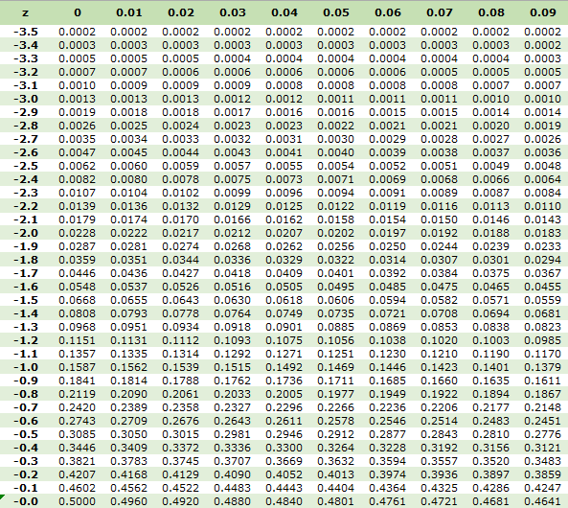

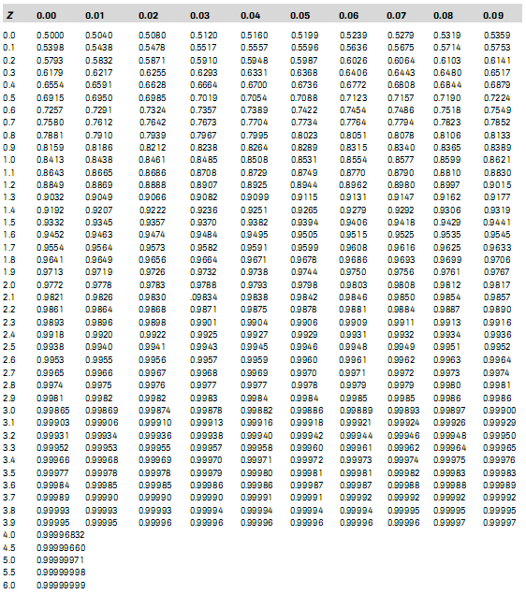

Lampiran A.7
Titik Persentase Distribusi t (dk = 1 – 80)
Pr  df | 0.25 | 0.10 | 0.05 | 0.025 | 0.01 | 0.005 | 0.001
 | 0.50 | 0.20 | 0.10 | 0.050 | 0.02 | 0.010 | 0.002
1 | 1.00000 | 3.07768 | 6.31375 | 12.70620 | 31.82052 | 63.65674 | 318.3088
2 | 0.81650 | 1.88562 | 2.91999 | 4.30265 | 6.96456 | 9.92484 | 22.32712
3 | 0.76489 | 1.63774 | 2.35336 | 3.18245 | 4.54070 | 5.84091 | 10.21453
4 | 0.74070 | 1.53321 | 2.13185 | 2.77645 | 3.74695 | 4.60409 | 7.17318
5 | 0.72669 | 1.47588 | 2.01505 | 2.57058 | 3.36493 | 4.03214 | 5.89343
6 | 0.71756 | 1.43976 | 1.94318 | 2.44691 | 3.14267 | 3.70743 | 5.20763
7 | 0.71114 | 1.41492 | 1.89458 | 2.36462 | 2.99795 | 3.49948 | 4.78529
8 | 0.70639 | 1.39682 | 1.85955 | 2.30600 | 2.89646 | 3.35539 | 4.50079
9 | 0.70272 | 1.38303 | 1.83311 | 2.26216 | 2.82144 | 3.24984 | 4.29681
10 | 0.69981 | 1.37218 | 1.81246 | 2.22814 | 2.76377 | 3.16927 | 4.14370
11 | 0.69745 | 1.36343 | 1.79588 | 2.20099 | 2.71808 | 3.10581 | 4.02470
12 | 0.69548 | 1.35622 | 1.78229 | 2.17881 | 2.68100 | 3.05454 | 3.92963
13 | 0.69383 | 1.35017 | 1.77093 | 2.16037 | 2.65031 | 3.01228 | 3.85198
14 | 0.69242 | 1.34503 | 1.76131 | 2.14479 | 2.62449 | 2.97684 | 3.78739
15 | 0.69120 | 1.34061 | 1.75305 | 2.13145 | 2.60248 | 2.94671 | 3.73283
16 | 0.69013 | 1.33676 | 1.74588 | 2.11991 | 2.58349 | 2.92078 | 3.68615
17 | 0.68920 | 1.33338 | 1.73961 | 2.10982 | 2.56693 | 2.89823 | 3.64577
18 | 0.68836 | 1.33039 | 1.73406 | 2.10092 | 2.55238 | 2.87844 | 3.61048
19 | 0.68762 | 1.32773 | 1.72913 | 2.09302 | 2.53948 | 2.86093 | 3.57940
20 | 0.68695 | 1.32534 | 1.72472 | 2.08596 | 2.52798 | 2.84534 | 3.55181
21 | 0.68635 | 1.32319 | 1.72074 | 2.07961 | 2.51765 | 2.83136 | 3.52715
22 | 0.68581 | 1.32124 | 1.71714 | 2.07387 | 2.50832 | 2.81876 | 3.50499
23 | 0.68531 | 1.31946 | 1.71387 | 2.06866 | 2.49987 | 2.80734 | 3.48496
24 | 0.68485 | 1.31784 | 1.71088 | 2.06390 | 2.49216 | 2.79694 | 3.46678
25 | 0.68443 | 1.31635 | 1.70814 | 2.05954 | 2.48511 | 2.78744 | 3.45019
26 | 0.68404 | 1.31497 | 1.70562 | 2.05553 | 2.47863 | 2.77871 | 3.43500
27 | 0.68368 | 1.31370 | 1.70329 | 2.05183 | 2.47266 | 2.77068 | 3.42103
28 | 0.68335 | 1.31253 | 1.70113 | 2.04841 | 2.46714 | 2.76326 | 3.40816
29 | 0.68304 | 1.31143 | 1.69913 | 2.04523 | 2.46202 | 2.75639 | 3.39624
30 | 0.68276 | 1.31042 | 1.69726 | 2.04227 | 2.45726 | 2.75000 | 3.38518
31 | 0.68249 | 1.30946 | 1.69552 | 2.03951 | 2.45282 | 2.74404 | 3.37490
32 | 0.68223 | 1.30857 | 1.69389 | 2.03693 | 2.44868 | 2.73848 | 3.36531
33 | 0.68200 | 1.30774 | 1.69236 | 2.03452 | 2.44479 | 2.73328 | 3.35634
34 | 0.68177 | 1.30695 | 1.69092 | 2.03224 | 2.44115 | 2.72839 | 3.34793
35 | 0.68156 | 1.30621 | 1.68957 | 2.03011 | 2.43772 | 2.72381 | 3.34005

Lampiran A.8
RENCANA PELAKSANAAN PEMBELAJARAN MINGGUAN (RPPM) KURIKULUM 2013
PAUD ARIFAH KEC. MEDAN PERJUANGAN

KD | TEMA | SUB TEMA | TOPIK PEMBAHASAN | ALOKASI WAKTU
- 1.1, 1.2, 2.13, 3.1, 4.1,  3.2, 4.2 (NAM)  - 2.1, 3.3, 4.3, 3.4, 4.4  (Fisik Motorik)  - 2.2, 2.3, 3.5, 4.5, 3.6,  4.6, 3.7, 4.7, 4.8, 3.9,  4.9 (Kognitif)  - 2.13, 3.10, 4.10, 3.11,  4.11, 3.12, 4.12  (Bahasa)  - 2.5, 2.6, 2.7, 2.8, 2.9,  2.10, 2.11, 2.12, 3.13,  4.13, 3.14, 4.14  (Sosem)  - 2.4, 3.15, 4.15 (Seni) | Diriku | 1. Identitasku | Nama, usia, jenis kelamin, alamat  Rumahku | 1 minggu
 |  | 2. Tubuhku | Bagian tubuh,  fungsi anggota tubuh | 1 minggu
 |  | 3. Panca Inderaku | Mata, hidung,  telinga, lidah, kulit | 1 minggu
 |  | 4. Kesukaanku | Makanan kesukaanku, minuman kesukaanku, warna kesukaanku | 1 minggu
- 1.1, 1.2, 2.13, 3.1, 4.1,  3.2, 4.2 (NAM)  - 2.1, 3.3, 4.3, 3.4, 4.4  (Fisik Motorik)  - 2.2, 2.3, 3.5, 4.5, 3.6,  4.6, 3.7, 4.7, 4.8, 3.9,  4.9 (Kognitif)  - 2.13, 3.10, 4.10, 3.11,  4.11, 3.12, 4.12  (Bahasa)  - 2.5, 2.6, 2.7, 2.8, 2.9,  2.10, 2.11, 2.12, 3.13,  4.13, 3.14, 4.14  (Sosem)  - 2.4, 3.15, 4.15 (Seni) | Keluargaku | 1. Keluarga Inti | Ayah, ibu, aku, kakak dan adik | 1 minggu
 |  | 2. Keluarga Terdekat | Nenek, kakek, paman, bibi, tante, om | 1 minggu
 |  | 3. Profesi Ayah | Polisi, tentara, dokter, karyawan | 1 minggu
 |  | 4. Profesi Ibu | Guru, dokter, polwan perawat, koki | 1 minggu
- 1.1, 1.2, 2.13, 3.1, 4.1,  3.2, 4.2 (NAM)  - 2.1, 3.3, 4.3, 3.4, 4.4  (Fisik Motorik)  - 2.2, 2.3, 3.5, 4.5, 3.6,  4.6, 3.7, 4.7, 4.8, 3.9,  4.9 (Kognitif)  - 2.13, 3.10, 4.10, 3.11,  4.11, 3.12, 4.12  (Bahasa)  - 2.5, 2.6, 2.7, 2.8, 2.9,  2.10, 2.11, 2.12, 3.13,  4.13, 3.14, 4.14  (Sosem)  - 2.4, 3.15, 4.15 (Seni) | Lingkunganku | 1. Rumahku | Bagian−bagian  rumah, merawat rumah | 1 minggu
 |  | 2. Sekolahku | Bagian−bagian  sekolah, orang yang ada di sekolah | 1 minggu
 |  | 3. Masyarakat | Tetangga, tempat bermain, pos kampling | 1 minggu
 |  | 4. Tempat Ibadah | Masjid, gereja,  wihara, klenteng | 1 minggu

KD | TEMA | SUB TEMA | TOPIK  PEMBAHASAN | ALOKASI  WAKTU
- 1.1, 1.2, 2.13, 3.1, 4.1,  3.2, 4.2 (NAM)  - 2.1, 3.3, 4.3, 3.4, 4.4  (Fisik Motorik)  - 2.2, 2.3, 3.5, 4.5, 3.6,  4.6, 3.7, 4.7, 4.8, 3.9,  4.9 (Kognitif)  - 2.13, 3.10, 4.10, 3.11,  4.11, 3.12, 4.12  (Bahasa)  - 2.5, 2.6, 2.7, 2.8, 2.9,  2.10, 2.11, 2.12, 3.13,  4.13, 3.14, 4.14  (Sosem)  - 2.4, 3.15, 4.15 (Seni) | Binatang | 1. Binatang Darat | Ayam, kelinci, bebek | 1 minggu
 |  | 2. Binatang Air | Ikan, udang, kepiting | 1 minggu
 |  | 3. Binatang Bersayap | Burung, kupu−kupu, capung | 1 minggu
 |  | 4. Binatang Buas | Harimau, ular, buaya, anjing | 1 minggu
 |  | 5. Kebun Binatang | Gajah, monyet, jerapah, rusa, pinguin | 1 minggu

Mengetahui,
Kepala Sekolah Guru Kelompok

Hj. Nuraini Susana
Lampiran A.9

RENCANA PELAKSANAAN PEMBELAJARAN HARIAN (RPPH) KURIKULUM 2013
PAUD ARIFAH KEC. MEDAN PERJUANGAN TAHUN AJARAN 2021/2022

Semester / Minggu / Hari ke :
Hari, tanggal : ………………, ………………………
Kelompok usia : 5 – 6 Tahun
Tema / subtema/ sub subtema : Binatang yang hidup di darat ( melata)
Judul Kegiatan Belajar : pengenalan binatang ular

Kompetensi Inti (KI)
  - – 1.2 – 2.1 – 3.3 – 4.6– 4.12 – 2.2-3.15

Standar Tingkat Pencapaian Perkembangan Anak (STPPA)
Program Pengembangan | Kompetensi  Dasar | Indikator Pencapaian Kompetensi
Nilai Agama dan  Moral, | 1.1 1.2 | Mempercayai adanya tuhan melalui  Ciptaanya
Fisik-Motorik, | 2.1, 3.3 | Berjalan jinjit di atas tali yang berbentuk ular.
Kognitif, | 4.6 | Mengelompokan binatang melata dengan cara melingkarinya
Bahasa, | 4.12 | Pengenalan huruf-huruf u-l-a-r
Sosial-Emosional | 2.2 | Berani mencoba hal yang baru
Seni | 3.15 | Menunjukkan karya dan aktivitas seni dengan menggunakan berbagai media.  Mampu membuat hasil karya seni denga berbagai media
- Tujuan Pembelajaran
- Anak mampu menyayangi binatang
- Anak mampu mengkoordinasikan tangan dan mata melalui kegiatan meremas kertas menjadi bentuk ular
- Anak mampu mencerminkan sikap kreatif
- Anak mampu menggunakan anggota tubuh untuk pengembangan motorik kegiatan berjalan jinjit di atas tali yang berbentuk ular
- Anak mampu menunjukkan kemampuan keaksaraan awal

Materi Pembelajaran
- Binatang ular adalah adalah ciptaan Tuhan
- Nama macam-macam binatang melata (Merayap)
- Gerak / jalanya binatang
- Suku kata akhir yang sama
- Beradaptasi dengan lingkungan
- Tertarik pada aktivitas seni

Sumber dan Media Belajar
- Ular mainan
- Buku gambar
- Pensil
- Krayon

Langkah-Langkah Pembelajaran

TAHAP  PEMBELAJARAN | KEGIATAN PEMBELAJARAN | ALOKASI WAKTU
A. Kegiatan Pendahuluan
Pendahuluan | - Doa dan salam  - Menyanyikan lagu wajib ― Indonesia Raya‖  - Bercakap-cakap tentang binatang yang hidup di darat  - Tanya jawab antara anak dan guru ( 5W 1H )  - UK Senam ular  - Mengenalkan kegiatan dan aturan yang digunakan bermain | 30 menit
B. Kegiatan Inti
 | - Membuat bentuk ular dari kertas  - Bercerita dongeng dengan menggunakan media boneka jari  - Meniru menulis nama binatang melata dari kerikil contohnya ular  - Mengelompokan macam-macam binatang melata dengan cara melingkarinya  - Menggambar bentuk ular | 60 menit
C. Recalling
 | - Merapikan alat-alat yang telah digunakan  - Tanya jawab tentang perasaan diri selama melakukan kegiatan bermain  - Bila ada perilaku yang kurang tepat harus didiskusikan bersama  - Menceritakan dan menunjukkan hasil karyanya  - Penguatan pengetahuan yang didapat anak | 15 menit
D. Istirahat
 | Mencuci tangan,makan,bermain | 30 menit
E. Kegiatan Penutup
 | - Menanyakan perasaannya selama hari ini belajar dan bermain dengan guru dan teman- teman  - Bercakap-cakap kegiatan apa saja yang sudah dimainkannya hari ini, mainan apa yang paling disukai  - Bercerita pendek yang berisi pesan-pesan  - Menginformasikan kegiatan untuk besok  - Berdoa setelah belajar | 30 menit

Mengetahui,
Kepala Sekolah Guru Kelompok

Hj. Nuraini Susanna
Lampiran A.10

RENCANA PELAKSANAAN PEMBELAJARAN HARIAN (RPPH) KURIKULUM 2013
PAUD ARIFAH KEC. MEDAN PERJUANGAN TAHUN AJARAN 2021/2022

Semester / Minggu / Hari ke :
Hari, tanggal : ………………, ………………………
Kelompok usia : 5 – 6 Tahun
Tema / subtema / sub subtema : Binatang yang hidup di air ( ikan )
Judul Kegiatan Belajar : Mengenal binatang ikan

Kompetensi Inti (KI)
1.1 – 2.4– 2.5– 2.12– 3.3 – – 4.3 – 3.3-4.3-3.6-4.6-3.7—4.7-3.15-4.15.

Standar Tingkat Pencapaian Perkembangan Anak (STPPA)
Program  Pengembangan | Kompetensi  dasar | Indikator Pencapaian Kompetensi
Nilai Agama dan Moral, | 1.2 | Menyayangi binatang
Fisik-Motorik, | 3.3 -4,3 | Berenang seperti ikan
Kognitif, | 2.2 | Memiliki rasa ingin tahu
Bahasa, | 3.11-411 | Mengamati dengan panca indra
Sosial-Emosional | 2.8 | Memiliki sikap mandiri
Seni | 3.15-4.15 | Tertarik pada aktivitas seni

- Tujuan Pembelajaran
- Anak mampu menyebutkan ciptaan-ciptaan ALLAH misalnya binatang
- Anak mampu bertutur kata dengan menggunakan kata-kata sopan pada saat berbicara dalam kegitan belajar
- Anak mampu menyebutkan hewan hidup di air
- Anak mampu menyebutkan makanan ikan
- Anak mampu menceritakantentang ciri-ciri ikan
- Anak mampu mewarnai gambar ikan
- Anak mampu berenang seperti ikan

Materi Pembelajaran
- Binatang ular adalah adalah ciptaan Tuhan
- Tidak menyakiti binatang
- Bercerita tentang pengalaman
- Berenang seperti ikan
- Perkembang biakan binatang
- Tertarik pada aktivitas seni

Sumber dan Media Belajar
- Ikan
- LK anak
- Pensil
- Krayon
- Leptop
- pur(makanan ikan)

Langkah-Langkah Pembelajaran
TAHAP PEMBELAJARAN | KEGIATAN PEMBELAJARAN | ALOKASI WAKTU
- Kegiatan Pendahuluan
Pendahuluan | 1.Penerapan SOP pembukaan  2.Doa dan salam  3.Menyanyikan lagu wajib Indonesia Raya‖  - Berdiskusi tentang hewan hidup di air dan cara menyayangi binatang  - Berdiskusi tentang menyanyangi binatang 6.Menyimak Vidio perkembangbiakan binatang bikan  - berenang seperti ikan  - Mengenal kegiatan dan aturanyang digunakan bermain | 30 menit
- Kegiatan Inti
 | - Mengamati gambar ikan  - Bercerita dongeng dengan menggunakan media boneka jari  - Memberi makan ikan  - Menirukan syair ikan  - Mewarnai gambar ikan | 60 menit
C. Recalling
 | - Merapikan alat-alat yang telah digunakan  - Tanya jawab tentang perasaan diri selama melakukan kegiatan bermain  - Bila ada perilaku yang kurang tepat harus didiskusikan bersama  - Menceritakan dan menunjukkan hasil karyanya  - Penguatan pengetahuan yang didapat anak | 15 menit
D. Istirahat
 | Mencuci tangan,makan,bermain | 30 menit
E. Kegiatan Penutup
 | - Menanyakan perasaannya selama hari ini belajar dan bermain dengan guru dan teman- teman  - Bercakap-cakap kegiatan apa saja yang sudah dimainkannya hari ini, mainan apa yang paling disukai  - Bercerita pendek yang berisi pesan-pesan  - Menginformasikan kegiatan untuk besok  - Berdoa setelah belajar | 30 menit

Mengetahui,
Kepala Sekolah Guru Kelompok

Hj. Nuraini Susana
Lampiran A.11

RENCANA PELAKSANAAN PEMBELAJARAN HARIAN (RPPH) KURIKULUM 2013
PAUD ARIFAH KEC. MEDAN PERJUANGAN TAHUN AJARAN 2021/2022

Semester / Minggu / Hari ke :
Hari, tanggal : ………………, ………………………
Kelompok usia : 5 – 6 Tahun
Tema / subtem : Binatang /yang hidup di darat berkaki 2 (ayam)
Judul Kegiatan Belajar : pengenalan binatang ayam

Kompetensi Inti (KI)
1.1 – 2.3-2.4-3.2-4.2-3.6-4.6-3.11-4.11-3.15-4.15

Standar Tingkat Pencapaian Perkembangan Anak (STPPA)
Program Pengembangan | Kompetensi dasar | Indikator Pencapaian Kompetensi
Nilai Agama dan  Moral, | 1.1 1.2 | Menyayangi binatang
Fisik-Motorik, | 3.2 -4,3 | Anak mampu Menirukan jalanya ayam
Kognitif, | 3.6 | Anak mampu Menghitung gambar ayam
Bahasa, | 3.11-411 | Anak mampu Bersyair ayamku
Sosial-Emosional | 2.8 | Anak mampu Memiliki sikap mandiri
Seni | 3.15-4.15 | Tertarik pada aktivitas seni
- Tujuan Pembelajaran
- Anak mampu menyebutkan ciptaan-ciptaan ALLAH misalnya binatang
- Anak mampu bertutur kata dengan menggunakan kata-kata sopan pada saat berbicara dalam kegitan belajar
- Anak mampu menyebutkan hewan hidup di darat yaitu ayam
- Anak mampu mencari jejak sederhana gambar kandang ayam
- Anak mampu menghitung bentuk-bentuk geometri pada gambar ayam
- Anak mampu menggambar gambar ayam
- Materi Pembelajaran
- Binatang ayam adalah ciptaan Tuhan
- Tidak menyakiti binatang
- Macam-macam binatang hidup di darat
- Gerak jalanya binatang
- Suara-suara binatang
- Syair ayamku
- Tertarik pada aktivitas seni
- Sumber dan Media Belajar
- Ayam
- Pensil
- Krayon
- Leptop
- Buku gambar

- Langkah-Langkah Pembelajaran
TAHAP PEMBELAJARAN | KEGIATAN PEMBELAJARAN | ALOKASI WAKTU
A. Kegiatan Pendahuluan
Pendahuluan | - Penerapan SOP pembukaan  - Doa dan salam  - Menyanyikan lagu wajib Indonesia Raya‖  - Berdiskusi tentang hewan hidup di darat (berkaki 2)  - Berdiskusi tentang menyanyangi binatang 6.Menyimak Vidio perkembangbiakan ikan 7.menirukan suara ayam  - Mengenal kegiatan dan aturanyang digunakan bermain | 30 menit
B. Kegiatan Inti
 | - Mengamati ayam  - Bercerita dongeng dengan menggunakan media boneka jari  - Mencari jejak gambar kandang ayam  - Menghitung gambar ayam  - Menggambar bentuk ayam  - Menirukan suara ayam | 60 menit
C. Recalling
 | - Merapikan alat-alat yang telah digunakan  - Tanya jawab tentang perasaan diri selama melakukan kegiatan bermain  - Bila ada perilaku yang kurang tepat harus didiskusikan bersama  - Menceritakan dan menunjukkan hasil karyanya  - Penguatan pengetahuan yang didapat anak | 15 menit
D. Istirahat
 | Mencuci tangan,makan,bermain | 30 menit
E. Kegiatan Penutup
 | - Menanyakan perasaannya selama hari ini belajar dan bermain dengan guru dan teman- teman  - Bercakap-cakap kegiatan apasaja yang sudah dimainkannya hari ini, mainan apa yang paling disukai  - Bercerita pendek yang berisi pesan-pesan  - Menginformasikan kegiatan untuk besok  Berdoa setelah belajar | 30 menit

Mengetahui,
Kepala Sekolah Guru Kelompok

Hj. Nuraini Susana
Lampiran A.12

RENCANA PELAKSANAAN PEMBELAJARAN HARIAN (RPPH) KURIKULUM 2013
PAUD ARIFAH KEC. MEDAN PERJUANGAN TAHUN AJARAN 2021/2022

Semester / Minggu / Hari ke :
Hari, tanggal : ………………, ………………………
Kelompok usia : 5 – 6 Tahun
Tema / subtema / sub subtema : Binatang/Binatang Buas/Monyet
Judul Kegiatan Belajar : pengenalan binatang monyet

Kompetensi Inti (KI)
1.1 3.1-4.1 3.3-4.3 3.11-4.11 3.10-4.10 3.6-4.6 3.3-4.3 3.15-4.15 3.13-4.13

Standar Tingkat Pencapaian Perkembangan Anak (STPPA)
Program Pengembangan | Kompetensi dasar | Indikator Pencapaian Kompetensi
Nilai Agama dan  Moral, | 1.1 1.2 | Anak menyebut hari-hari besar keagamaan.
Fisik-Motorik, | 3.4 -4.3 | Anak melompat kesamping kanan dan kiri
Kognitif, | 3.6 | Anak melingkari gambar monyet sesuai dengan lambang bilangannya.
Bahasa, | 3.11-4.11 | Anak bisik kata “monyet memanjat pohon”
Sosial-Emosional | 2.8 | Anak mampu Memiliki sikap mandiri
Seni | 3.15-4.15 | Anak menari bebas

- Tujuan Pembelajaran
- Anak mampu menyebutkan ciptaan-ciptaan ALLAH misalnya binatang
- Anak mampu bisik kata “monyet memanjat pohon”
- Anak mampu melingkari gambar monyet sesuai dengan lambing bilangannya.
- Anak mampu menirukan suara monyet
- Materi Pembelajaran
- Binatang monyet adalah adalah ciptaan Tuhan
- Tidak menyakiti binatang
- Gerak jalanya monyet
- Suara-suara monyet
- Tertarik pada aktivitas seni
- Sumber dan Media Belajar
- Gambar monyet
- Pensil
- Leptop
- Buku gambar

- Langkah-Langkah Pembelajaran

TAHAP PEMBELAJARAN | KEGIATAN PEMBELAJARAN | ALOKASI WAKTU
A. Kegiatan Pendahuluan
Pendahuluan | - Penerapan SOP pembukaan  - Doa dan salam  - Menyanyikan lagu wajib Indonesia Raya  - Bercerita tentang monyet  - Melompat kesamping kanan dan kiri | 30 menit
B. Kegiatan Inti
 | - Anak mengamati gambar monyet  - Bercerita dongeng dengan media boneka jari  - Anak bisik kata “monyet memanjat pohon”  - Anak melingkari gambar monyet sesuai dengan lambang bilangannya.  - Anak memercik gambar monyet | 60 menit
C. Recalling
 | - Merapikan alat-alat yang telah digunakan  - Tanya jawab tentang perasaan diri selama melakukan kegiatan bercerita  - Bila ada perilaku yang kurang tepat harus didiskusikan bersama  - Menceritakan dan menunjukkan hasil karyanya  - Penguatan pengetahuan yang didapat anak | 15 menit
D. Istirahat
 | Mencuci tangan,makan,bermain | 30 menit
E. Kegiatan Penutup
 | - Menanyakan perasaannya selama hari ini belajar dan bermain dengan guru dan teman- teman  - Bercakap-cakap kegiatan apasaja yang sudah dimainkannya hari ini, mainan apa yang paling disukai  - Bercerita pendek yang berisi pesan-pesan  - Menginformasikan kegiatan untuk besok  - Berdoa setelah belajar | 30 menit

Mengetahui,
Kepala Sekolah Guru Kelompok

Hj. Nuraini Susana

Lampiran A.13

RENCANA PELAKSANAAN PEMBELAJARAN HARIAN (RPPH) KURIKULUM 2013
PAUD ARIFAH KEC. MEDAN PERJUANGAN TAHUN AJARAN 2021/2022

Semester / Minggu / Hari ke :
Hari, tanggal : ………………, ………………………
Kelompok usia : 5 – 6 Tahun
Tema / subtema / sub subtema : Binatang/Binatang Ternak/Bebek
Judul Kegiatan Belajar : pengenalan binatang bebek

Kompetensi Inti (KI)
1.1 3.8 4.8 2.1 2.8 3.6-4.6 3.12-4.12 3.15-4.15.

Standar Tingkat Pencapaian Perkembangan Anak (STPPA)
Program Pengembangan | Kompetensi dasar | Indikator Pencapaian Kompetensi
Nilai Agama dan  Moral, | 1.1 1.2 | Anak menyebut hari-hari besar keagamaan.
Fisik-Motorik, | 3.4 -4.3 | Anak berjalan menirukan gerakan bebek
Kognitif, | 3.6 | Anak menyebutkan anggota tubuh bebek
Bahasa, | 3.11-4.11 | Anak memahami cerita yang  dibacakan
Sosial-Emosional | 2.8 | Anak mampu Memiliki sikap mandiri
Seni | 3.15-4.15 | Anak mewarnai gambar bebek

- Tujuan Pembelajaran
- Anak mampu Anak mampu menunjukkan perilaku merawat dan menjaga makhluk hidup
- Menanamkan sikap empati pada anak, mengenal binatang ternak, makanan dan
tempat tinggalnya
- Mengetahui apa saja yang bisa dimanfaatkan dari binatang ternak untuk memenuhi kebutuhan manusia
- Materi Pembelajaran
- Binatang bebek adalah adalah ciptaan Tuhan
- Tidak menyakiti binatang
- Gerak jalanya bebek
- Suara-suara bebek
- Tertarik pada aktivitas seni
- Sumber dan Media Belajar
- Bebek
- Pensil
- Leptop
- Buku gambar

- Langkah-langkah Pembelajaran
TAHAP PEMBELAJARAN | KEGIATAN PEMBELAJARAN | ALOKASI WAKTU
A. Kegiatan Pendahuluan
Pendahuluan | - Penerapan SOP pembukaan  - Doa dan salam  - Bercerita tentang bebek  - Melakukan tepuk bebek  - Menirukan jalan bebek | 30 menit
B. Kegiatan Inti
 | - Anak mengamati gambar bebek  - Bercerita dongeng dengan media boneka jari  - Anak menirukan gerakan jalan bebek  - Anak mencap gambar bebek dengan jari  - Anak menuliskan kata b-e-b-e-k  - Anak melakukan tepuk bebek | 60 menit
C. Recalling
 | - Merapikan alat-alat yang telah digunakan  - Tanya jawab tentang perasaan diri selama melakukan kegiatan bercerita  - Bila ada perilaku yang kurang tepat harus didiskusikan bersama  - Menceritakan dan menunjukkan hasil karyanya  - Penguatan pengetahuan yang didapat anak | 15 menit
D. Istirahat
 | Mencuci tangan,makan,bermain | 30 menit
E. Kegiatan Penutup
 | - Menanyakan perasaannya selama hari ini belajar dan bermain dengan guru dan teman- teman  - Bercakap-cakap kegiatan apasaja yang sudah dimainkannya hari ini, mainan apa yang paling disukai  - Bercerita pendek yang berisi pesan-pesan  - Menginformasikan kegiatan untuk besok  - Berdoa setelah belajar | 30 menit

Mengetahui,
Kepala Sekolah Guru Kelompok

Hj. Nuraini Susana

Lampiran A.14

RENCANA PELAKSANAAN PEMBELAJARAN HARIAN (RPPH) KURIKULUM 2013
PAUD ARIFAH KEC. MEDAN PERJUANGAN TAHUN AJARAN 2021/2022

Semester / Minggu / Hari ke :
Hari, tanggal : ………………, ………………………
Kelompok usia : 5 – 6 Tahun
Tema / subtema / sub subtema : Binatang/Binatang Ternak/Kelinci
Judul Kegiatan Belajar : pengenalan binatang kelinci

Kompetensi Inti (KI)
1.1 3.1-3.2-4.2-3.3-4.3-3.5-4.5-3.6-4.6-3.10-3.12-4.12-3.15-4.15.

Standar Tingkat Pencapaian Perkembangan Anak (STPPA)
Program Pengembangan | Kompetensi dasar | Indikator Pencapaian Kompetensi
Nilai Agama dan  Moral, | 1.1 3.1 | Terbiasa mengucapkan rasa  syukur terhadap ciptaan Tuhan
Fisik-Motorik, | 2.1 2.6 | Anak terbiasa merapikan alat-alat permainan.
Kognitif, | 3.8 | Anak menhitung ada berapa gambar kelinci
Bahasa, | 3.11-4.11 | Anak memahami cerita yang  dibacakan
Sosial-Emosional | 2.8 | Anak mampu Memiliki sikap mandiri
Seni | 3.15-4.15 | Anak mengusab abur gambar kelinci

- Tujuan Pembelajaran
- Anak mampu Anak mampu menunjukkan perilaku merawat dan menjaga makhluk hidup
- Menanamkan sikap empati pada anak, mengenal binatang ternak, makanan dan
tempat tinggalnya
- Mengetahui apa saja yang bisa dimanfaatkan dari binatang ternak untuk memenuhi kebutuhan manusia
- Materi Pembelajaran
- Binatang kelinci adalah adalah ciptaan Tuhan
- Tidak menyakiti binatang
- Gerak jalanya kelinci
- Tertarik pada aktivitas seni
- Sumber dan Media Belajar
- Gambar kelinci
- Pensil
- Pensil warna
- Leptop
- Buku gambar

- Langkah-langkah Pembelajaran
TAHAP PEMBELAJARAN | KEGIATAN PEMBELAJARAN | ALOKASI WAKTU
A. Kegiatan Pendahuluan
Pendahuluan | - Penerapan SOP pembukaan  - Doa dan salam  - Menanyakan kabar anak-anak  - Melakukan tepuk kelinci  - Menirukan lompat kelinci | 30 menit
B. Kegiatan Inti
 | - Anak mengamati gambar kelinci  - Bercerita dongeng dengan menggunakan media boneka jari  - Anak menyimak guru melakukan kegiatan bercerita  - Anak menirukan lompat kelinci  - Anak menyebutkan warna kelinci dan bentuk telinga kelinci  - Anak menuliskan kata k-e-l-i-n-c-i  - Anak mencap gambar kelinci dengan pelepah pisang | 60 menit
C. Recalling
 | - Merapikan alat-alat yang telah digunakan  - Tanya jawab tentang perasaan diri selama melakukan kegiatan bercerita  - Bila ada perilaku yang kurang tepat harus didiskusikan bersama  - Menceritakan dan menunjukkan hasil karyanya  - Penguatan pengetahuan yang didapat anak | 15 menit
D. Istirahat
 | Mencuci tangan,makan,bermain | 30 menit
E. Kegiatan Penutup
 | - Menanyakan perasaannya selama hari ini belajar dan bermain dengan guru dan teman- teman  - Bercakap-cakap kegiatan apasaja yang sudah dimainkannya hari ini, mainan apa yang paling disukai  - Bercerita pendek yang berisi pesan-pesan  - Menginformasikan kegiatan untuk besok  - Berdoa setelah belajar | 30 menit

Mengetahui,
Kepala Sekolah Guru Kelompok

Hj. Nuraini Susana
DAFTAR GAMBAR

- Melakukan kegiatan bercerita, anak mendengar, mengamati, dan memahami isi cerita.
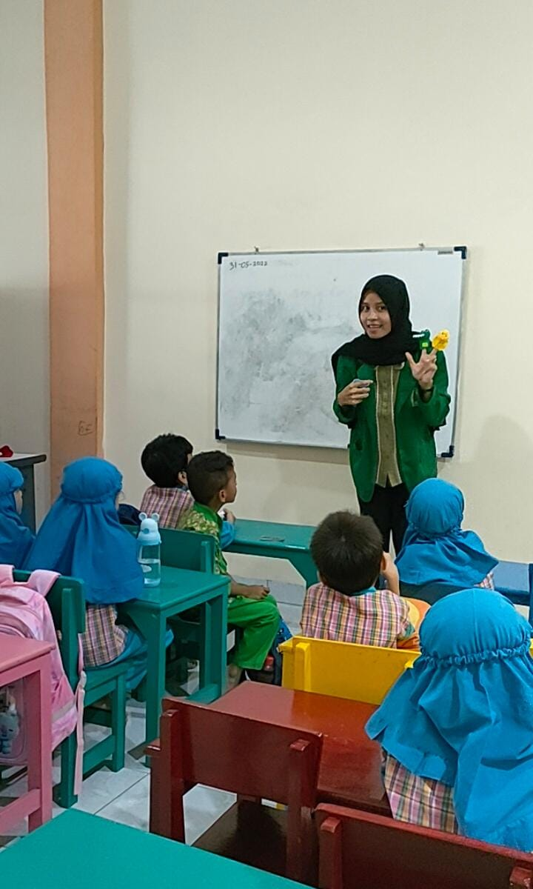

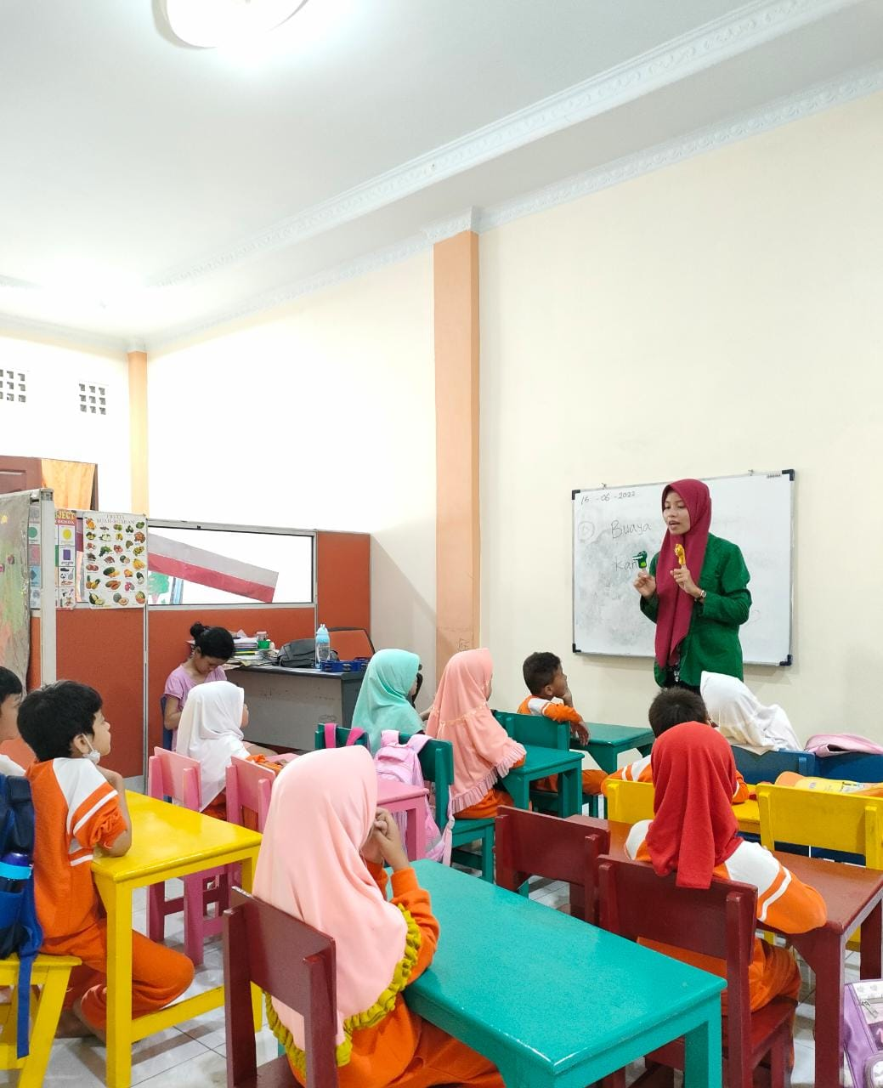

- Anak

